CAPÍTULO 6

6. SISTEMA DE AUTOMATIZACIÓN.

6.1. Descripción.
El control de los equipos utilizados en el proyecto será automatizado, esto es para evitar los errores que pudieran producirse mediante el control manual. Para poder realizar el circuito de control se harán las siguientes consideraciones:
- Para que una banda transportadora funcione, el siguiente equipo debe estar activo para evitar la acumulación del carbón transportado en la zona de transferencia de material.
- Las bandas transportadoras deben correr vacías antes de detenerse, por tanto estas deben permanecer encendidas el tiempo suficiente para descargar todo el material que se encuentra sobre la misma.
- Debe haber una parada de emergencia que detenga todo el sistema.

- Cada equipo debe tener paradas de emergencia individuales.
- Además del encendido general, el sistema debe tener encendidos individuales.
- En el caso del apilador y extractor, el sistema debe ser capas de evitar que los equipos colisionen.

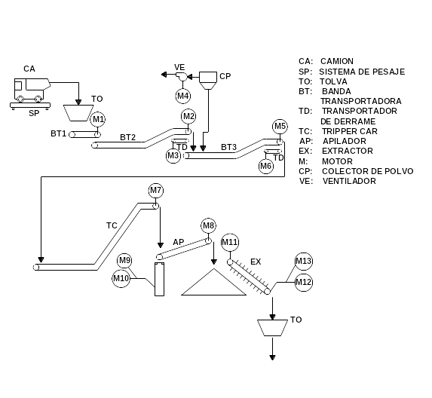
La figura 6.1 muestra el esquema final del proyecto completo de manera que se pueda tener una idea precisa de las acciones de control que debe realizar el sistema de automatización.
Figura 6.1: Esquema Final del Proyecto Completo para Sistemas
de Recepción, Almacenamiento y Extracción de Carbón.

Descarga de los Camiones a la Tolva de Recepción.
En la zona de descarga de los camiones habrá una luz verde que indicará cuando el nivel de la tolva es el correcto para poder realizar la descarga sin problemas.

Encendido del Sistema de Recepción y Almacenamiento.
Todos los equipos del sistema se encenderán al mismo tiempo cuando el botón de marcha sea accionado ya que puede ocurrir que todas las bandas transportadoras se encuentren cargadas de material al inicio; esto sucedería luego de una parada de emergencia o de un corte de energía.

Como ya se dijo el sistema de control debe asegurar que ninguna banda transportadora funcione si los equipos posteriores a esta se encuentran apagados, esto es, que la banda BT1 no funcione si las bandas BT2, BT3, el Carro de descarga y el Apilador no están encendidos, así mismo que la banda BT2 no funcione si la banda BT3, el Carro de Descarga y el Apilador no están encendidos, y así con el resto de equipos. Además del encendido normal, cada equipo tendrá accionamientos individuales, estos funcionarán únicamente si el encendido normal no ha sido activado.

Para accionar los motores M12 y M13, que controlan el movimiento e inclinación del apilador respectivamente, se utilizará una botonera distinta a la utilizada para el encendido del resto de equipos.

Encendido del Sistema de Extracción.
En el sistema de extracción se utilizará una botonera para accionar al motor M11, el cual mueve los cangilones del extractor, y otra para accionar los motores M12 y M13 que controlan el movimiento e inclinación del extractor respectivamente. El motor M11 podrá ser accionado únicamente si la banda de alimentación al proceso (que no pertenece a este proyecto) está accionada.

Parada de los Sistemas y Equipos.
Como ya se dijo anteriormente, en una parada normal del sistema, las bandas transportadoras deben funcionar el tiempo suficiente para que estas descarguen todo el material que se encuentra sobre estas. El tiempo necesario para cada banda se muestra a continuación:

TABLA 22
TIEMPO QUE TARDA EL MATERIAL EN RECORRER BANDAS
EQUIPO | TIEMPO
Banda Transportadora BT1 | 30 s.
Banda Transportadora BT2 | 240 s.
Banda Transportadora BT3 | 120 s.
Banda Transportadora del Carro de Descarga | 240 s.
Banda Transportadora del Apilador | 30 s.
La parada de emergencia general simplemente mandará a apagar todo el sistema. Las paradas de emergencia individuales mandarán a apagar cada equipo y a todos los que alimentan a este, por ejemplo si se apaga el motor M3 (banda BT3) los motores M2 y M1 (bandas BT1 y BT2) se detendrán, esto se logra debido a la configuración del encendido de los equipos.

El sistema de extracción no tendrá paradas de emergencia, solo paradas normales de los equipos.

Control de Movimiento de Extractor y Apilador.
Para evitar que el extractor y el apilador colisionen se mandará a apagar los motores M9 y M12 cuando estos se encuentren a 1m de distancia y además se cumpla una de las siguientes situaciones:
Para mandar a apagar el motor M9:
- El apilador se encuentra a la derecha del extractor y el apilador se mueve hacia la izquierda.
- El apilador se encuentra a la izquierda del extractor y el apilador se mueve hacia la derecha.
- El cilindro del apilador no se encuentra a media carrera o retraído y el “boom” del extractor no está totalmente levantado.

La última situación permite que el “boom” del apilador pase por debajo del “boom” del extractor sin peligro de colisión entre ambos. Para mandar a apagar el motor M12 se debe cumplir una de las siguientes situaciones:
- El apilador se encuentra a la derecha del extractor y el extractor se mueve hacia la derecha.
- El apilador se encuentra a la izquierda del extractor y el extractor se mueve hacia la izquierda.
- El cilindro del apilador no se encuentra a media carrera o retraído y el “boom” del extractor no está totalmente levantado.

6.2. Selección de Dispositivos.
Para la parada de emergencia de las bandas transportadoras se utilizan cables de seguridad los cuales cercan a la banda, si es necesario realizar una parada de emergencia simplemente se hala el cable. Para detener la banda transportadora cuando la cinta se rompe se utilizan sensores magnéticos en el cabezal de cola ya que al romperse la cinta este se detiene, el sensor detecta esto y envía una señal para detener la banda. Además se utilizan sensores de alineación que adviertan cuando la banda está desalineada.

El tipo de control que se utilizará para este proyecto de denomina Control de Procesos por Lotes, en este caso todos los dispositivos de control tiene dos estados.

Para poder accionar o detener el funcionamiento del sistema de automatización se utilizan botoneras de marcha y parada, la simbología de las mismas se muestran en la figura 6.2.
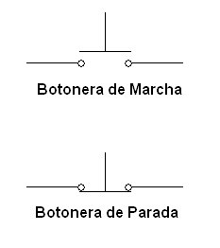
Figura 6.2: Simbología de Botoneras de Marcha y Parada.

Las botoneras utilizadas para poder realizar lo especificado anteriormente se listan a continuación con sus respectivas funciones:
- MG: Marcha General del Conjunto de Bandas (Encendido Normal).
- PG: Parada del Conjunto de Bandas.
- PE: Parada de Emergencia General del Sistema.
- EM1: Parada de Emergencia de motor M1.
- EM2: Parada de Emergencia de motor M2.
- EM3: Parada de Emergencia de motor M3.
- EM4: Parada de Emergencia de motor M4.
- EM5: Parada de Emergencia de motor M5.
- EM6: Parada de Emergencia de motor M6.
- EM7: Parada de Emergencia de motor M7.
- EM8: Parada de Emergencia de motor M8.
- PEM1: Marcha de motor M1 luego de parada de emergencia individual.
- PEM2: Marcha de motor M2 luego de parada de emergencia individual.
- PEM3: Marcha de motor M3 luego de parada de emergencia individual.
- PEM4: Marcha de motor M4 luego de parada de emergencia individual.
- PEM5: Marcha de motor M5 luego de parada de emergencia individual.
- PEM6: Marcha de motor M6 luego de parada de emergencia individual.
- PEM7: Marcha de motor M7 luego de parada de emergencia individual.
- PEM8: Marcha de motor M8 luego de parada de emergencia individual.
- MM1: Marcha individual de motor M1.
- MM2: Marcha individual de motor M2.
- MM3: Marcha individual de motor M3.
- MM4: Marcha individual de motor M4.
- MM5: Marcha individual de motor M5.
- MM6: Marcha individual de motor M6.
- MM7: Marcha individual de motor M7.
- MM8: Marcha individual de motor M8.
- PM1: Parada individual de motor M1.
- PM2: Parada individual de motor M2.
- PM3: Parada individual de motor M3.
- PM4: Parada individual de motor M4.
- PM5: Parada individual de motor M5.
- PM6: Parada individual de motor M6.
- PM7: Parada individual de motor M7.
- PM8: Parada individual de motor M8.
- E1: Marcha de motores M9 y M10.
- E2: Marcha de motores M12 y M13.
- E3: Marcha de motor M11.
- PE1: Parada de motores M9 y M10.
- PE2: Parada de motores M12 y M13.
- PE3: Parada de motor M11.
- MT: Marcha de control de luz para Tolva de Recepción.
- PT: Parada de control de luz para Tolva de Recepción.

El encendido de los diferentes motores del sistema se lo realizará mediante relés, de manera que si el relé M1 está energizado el motor M1 funciona, esto ocurre así con los motores desde M1 a M8 y el motor M11; para los motores M9 y M10 (que controlan el movimiento e inclinación del apilador respectivamente) y los motores M12 y M13 (que controlan movimiento e inclinación del extractor) al estar energizados sus respectivos relés los motores quedan listos para funcionar, mas no funcionan hasta que el operador de cada máquina los active. El relé AL activará una alarma cuando el apilador se encuentre a una distancia de 2 m del extractor. El relé LT activará una luz verde como señal de que el nivel de la tolva de recepción es el adecuado para la descarga del siguiente camión. El resto de relés son utilizados para llevar a cabo las acciones de control requeridas.

Para que el sistema de automatización realice las acciones de control requeridas se utilizan contactos, ya sean estos normalmente abiertos (NO) o normalmente cerrados (NC).

Los contactos cambian de estado cuando el relé que los controla es energizado y vuelven a su estado original cuando este es desenergizado. También se utilizarán relés temporizadores, estos envían la señal a los contactos luego de un tiempo determinado. La simbología de los relés y contactos se muestran en la figura 6.2.
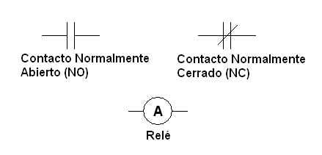
Figura 6.2: Simbología de Relés y Contactos.

Los contactos utilizados cuyos relés no se encuentran dentro del circuito diseñado se listan a continuación:
- SP1: Contacto NO, se activará cuando un sensor de proximidad indique que el apilador se encuentre a 2 m del extractor.
- SP2: Contacto NC, se activará cuando el sensor de proximidad indique que el apilador se encuentre a 1 m del extractor.
- SD: Contacto NO, se activará cuando un sensor indique que el extractor se encuentra a la derecha del apilador.
- SI: Contacto NO, se activará cuando un sensor indique que el extractor se encuentra a la izquierda del apilador.
- M9I: Contacto NO, se activará cuando el motor de posición del apilador lo mueva a la izquierda.
- M9D: Contacto NO, se activará cuando el motor de posición del apilador lo mueva a la derecha.
- M12I: Contacto NO, se activará cuando el motor de posición del extractor lo mueva a la izquierda.
- M12D: Contacto NO, se activará cuando el motor de posición del extractor lo mueva a la derecha.
- MBTA: Contacto NO, se activará cuando la banda de alimentación del proceso se encuentre funcionando.

Otros elementos que se utilizarán son: switch de nivel para la tolva de recepción (NT), switch de media carrera para el cilindro que controla el “boom” del apilador (MC) y switch de posición para el “boom” del extractor (EX). Estos switch serán normalmente abiertos.

Finalmente se utilizarán sensores de posición para el extractor y el apilador. El sensor utilizado emitirá una señal que activará el contacto SP1 cuando la distancia entre el apilador y extractor sea de 2 m, este contacto activará a su vez una alarma de advertencia. Cuando la distancia entre el apilador y extractor sea de 1 m, el sensor activará un segundo contacto SP2 hará detener los motores del apilador y extractor si hay peligro de colisión.

El circuito de control que se obtiene con las consideraciones hechas en este capítulo se muestra en el plano PC-SA-01.

Además de los dispositivos descritos se asume que los motores eléctricos están provistos de los dispositivos de protección adecuados (termistores, fusibles, etc.)

